Введение
Глава 1. Существующие виды телекоммуникации в Раштской долине
  - Телефонная связь
  - Т В и радиосвязь
  - Подвижная радиосвязь
  - Обоснование проекта
Глава 2. Перспективы развития телекоммуникации в Раштской долине.
2.1. Применение В.О.Л.С.
2.2. Применение связи на базе C.D.M.A.
2.3. Организация спутникового телевидения
2.4. Выбор оборудования и расчёт количество аппаратур
Глава 3. Технико-экономические показатели проекта
3.1.
3.2.
3.3.
Глава 4. Б.Ж.Д.
4.1.
4.2.
4.3.
4.4.
Заключение
Список литературы

Введение.
Во всем мире телефонные сети переводятся на цифровое оборудование. Это объясняется возростающими потребностями в основных видах телефонных услуг передачи информации, кроме обычной телефонной связи(т.е передачи речи).
Так же повысились требования к качеству передачи информации, а цифровой сигнал обладает большей помехоустойчивостью, чем аналоговые. Не последним фактором является увеличение числа абонентов, цифровые станции являются менее громоздкими, чем АТСКУ или АТСДШ и при этом обслуживают гораздо большее число абонентов.
В нашей стране тоже постепенно переходят к цифровизации телефонной сети. В настоящее время оборудование закупается зарубежом и своих специалистов по эксплуатации этих систем пока мало.
Телекоммуникационный рынок услуг передачи данных в режиме on-line находится в начальной стадии своего развития. Основным сдерживающим фактором является несоответствие между большой себестоимостью услуг и платежеспособностью потребителей, в результате чего такого рода услуги до настоящего времени могли позволить себе только средние и крупные корпоративные пользователи. Не секрет, что для снижения себестоимости услуг важнейшую роль играет выбор среды передачи данных именно для организации "последней мили", то есть линий, по которым помещения абонентов подключаются к точкам доступа оператора. При построении сети, рассчитанной на массового пользователя, выбор технологии для "последней мили" становится принципиальным с точки зрения влияния на тарифы.
В настоящее время известны и широко используются в городских условиях следующие средства для организации "последней мили":
телефонные медные провода;
волоконно-оптические кабели;
телевизионные кабельные сети;
радиоэфир (технология "радио-Ethernet");
каналы спутникового телевидения
Традиционные технологии, которые были до настоящего времени разработаны для высокоскоростной передачи данных или доступа в сеть Интернет, достаточно дороги, причем не только на этапе внедрения, но и при эксплуатации, в то время как эффективные с экономической точки зрения технологии не обеспечивали необходимой пользователям скорости передачи данных. Большинство пользователей все еще вынуждены применять для получения доступа в сеть Интернет аналоговые модемы, предназначенные для использования на телефонных линиях [5].
Возможности высокоскоростной передачи данных долгие годы не распространялись на миллионы представителей мелкого бизнеса и частных абонентов, которые по понятным экономическим соображениям не могут себе позволить содержать выделенную оптико-волоконную линию. И хотя потребность этих групп абонентов в технологиях цифровой передачи постоянно росла и растет, до последнего времени им оставалось полагаться только на те средства передачи данных, которые используют линии телефонной сети общего пользования. Технологии DSL(Цифровая абонентская линия) являются одним из главных средств решения проблем такого рода.
Медная абонентская телефонная линия находится в стадии эволюционного перехода от аналоговой сети, предназначенной только для обеспечения телефонной связи, к широкополосной цифровой сети, способной обеспечить передачу голоса, высокоскоростную передачу данных, а также работу других не менее важных коммуникационных служб. Поддержание работы такой сети требует не только наличия соответствующего современного оборудования, но и совершенно нового подхода к управлению работой кабельной абонентской телефонной сети.
Сеть, состоящая из пар витых проводов, которая изначально предназначалась только для обеспечения телефонной связи между различными абонентами, постепенно превращается в сеть широкополосных каналов, способных поддержать высокоскоростную передачу данных и другие широкополосные телекоммуникационные службы. Разработанная для аналоговых телефонных линий технология (аналоговые модемы, предназначенные для передачи по телефонным линиям) имеет очень ограниченную скорость передачи данных - до 56 Кбит/с. Но, благодаря использованию на абонентской кабельной сети современных технологий, разработанных специально для витых пар проводов, те же самые линии, которые ранее использовались для традиционной телефонной связи и передачи данных могут поддерживать экономически эффективную высокоскоростную передачу данных, при этом сохраняя возможности одновременного использования абонентских линии и для традиционной телефонной связи. Новую ступень развития удалось преодолеть благодаря использованию технологий DSL.
Для конечных пользователей технологии DSL обеспечивают высокоскоростное и надежное соединение между сетями или с сетью Интернет, а телефонные компании получают возможность исключить потоки данных из своего коммутационного оборудования, оставляя его исключительно для традиционной телефонной связи.
Обеспечение высокоскоростной передачи данных по медной двухпроводной абонентской телефонной линии достигается установкой оборудования DSL на абонентском конце линии и на "конечной остановке" магистральной сети высокоскоростной передачи данных, которая должна находится на телефонной станции, к которой подключена данная абонентская линия. Если на абонентской линии с использованием технологии DSL организована высокоскоростная передача данных, информация передается в виде цифровых сигналов в полосе гораздо более высоких частот, чем та, которая обычно используется для традиционной аналоговой телефонной связи. Это позволяет значительно расширить коммуникационные возможности существующих витых пар телефонных проводов.
Использование технологий DSL на абонентской телефонной линии позволило превратить абонентскую кабельную сеть в часть сети высокоскоростной передачи данных. Телефонные компании получили возможность увеличить свои прибыли, используя существующую кабельную телефонную сеть для предоставления своим абонентам возможности высокоскоростной передачи данных по доступной цене.
Кроме обеспечения высокоскоростной передачи данных, технологии DSL являются эффективных средством организации многоканальных служб телефонной связи. С помощью технологии VoDSL (голос по DSL) можно объединить большое количество каналов телефонной (голосовой) связи и передать их по одной абонентской линии, на которой установлено оборудование DSL.
Более того, широкополосные сети, построенные на базе технологии DSL, не ограничены только организацией многоканальной голосовой связи или высокоскоростной передачи данных. Они представляют собой базовую сеть для внедрения других служб, непременно требующих для своей работы широкой полосы частот.
Обеспечение доступа в сеть Интернет является одной из основных функций современных цифровых сетей. Ширина используемой полосы частот зависит от применяемой технологии высокоскоростной передачи данных.
Организация видеоконференций требует симметричной передачи данных. Так как при организации видеоконференций необходимо передавать и голос и видеосигнал, то такая служба требует наиболее широкой частотной полосы по сравнению с другими службами. При этом минимальная задержка в передачи или потеря части информации могут быть замечены немедленно.
Организация службы видео по запросу требует установки асимметричного соединения. Восходящий поток передачи данных (от пользователя в сеть) используется для передачи пользователем сигналов управления (таких, как воспроизведение, остановка, пауза, перемотка и т.п.). Нисходящий поток передачи данных используется для передачи пользователю запрошенного видеосигнала.
Для обеспечения возможности организации новых служб сеть абонентских двухпроводных телефонных линий должна пройти определенный этап развития от аналоговой узкополосной сети, предназначенной для передачи только телефонных разговоров, до цифровой широкополосной сети, предназначенной не только для передачи голоса, но и для передачи данных и видеосигналов [4].
Настоятельная потребность в высокоскоростной передаче данных привела к созданию технологий и соответствующего оборудования DSL. Для обеспечения должного уровня обслуживания, например, в городах, оборудование доступа должно быть установлено на сотнях телефонных станций. Только после установки необходимого оборудования можно предлагать данную услугу потенциальным пользователям. Предоставление абонентам услуги высокоскоростной передачи данных включает в себя установку необходимого оборудования у абонента, правильное подключение и подготовку линии, соединяющей оборудование пользователя с тем оборудованием, которое установлено на телефонной станции, и начало обслуживания. При этом существует и потребность в подготовке кадров, обладающих умением работать с оборудованием и технологиями DSL, для всех организаций, участвующих в предоставлении данной услуги.
Не все линии поддерживают технологии DSL. Технические специалисты телефонных компаний должны уметь квалифицировать линии не только с точки зрения возможности их использования для высокоскоростной передачи данных с использованием технологии DSL, но и для определения конкретной технологии DSL, которая может использоваться на данной абонентской линии. Идеально, если хотя бы проверка линий потенциальных пользователей будет проведена заранее, что позволит после поступления от любого из этих пользователей запроса на обслуживание практически без задержки предоставить ему требуемую услугу.
Провайдеры должны иметь физический доступ к абонентским линиям и проверочное оборудование, позволяющее дистанционно анализировать цифровые высокочастотные сигналы и состояние физической линии, что позволит контролировать работу абонентской линии, искать и устранять появляющиеся неисправности.
При использовании стандартной аналоговой телефонной службы абонент набирает номер, который позволяет коммутационному оборудованию телефонной сети установить соединение с другим абонентом или модемом. В случае неисправности, например, модема провайдера, происходит разъединение и для установки соединения абонент должен снова набрать телефонный номер. Соединение DSL является постоянно включенным соединением, которое соединяет оборудование пользователя с мультиплексором доступа. В случае повреждения на станции оборудования, обеспечивающего соединение с данным пользователем, последний не будет получать обслуживание до устранения провайдером неисправности в своем оборудовании. Поэтому на случай повреждения оборудования обеспечения доступа провайдер должен иметь возможность быстро переключить пользователя на резервное оборудование и устранить неисправность.
По мере того, как сети становятся все более сложными с точки зрения предоставляемых услуг и выполняемых функций, системы управления также должны развиваться. Усовершенствованные средства и инструменты управления снижают общие расходы на контроль состояния сети и управление.
В наши дни технологии, обеспечивающие высокоскоростной доступ в сеть Интернет и соединение сетей между собой, доступны как никогда. Технологии DSL позволяют расширить использование таких услуг на те сегменты рынка, которые ранее не были охвачены. Однако широкомасштабное внедрение новых технологий приводит к постепенному переходу от аналоговой абонентской сети к цифровой абонентской сети. Переход на новую ступень развития приводит не только к созданию оборудования нового поколения, но и требует использования соответствующих приборов, обучения обслуживающего персонала новым методам работы и совершенно другого подхода к вопросам управления сетью абонентских телефонных линий.

  - Телефонная связь
В Таджикистане, после приобретения суверенитета в сентябре 1991 года, в результате гражданского конфликта середины 90-х гг. экономике страны был нанесен огромный ущерб, и страна в своем развитии была отброшена на несколько десятилетий назад. Распад экономических и торговых связей с соседними государствами, а также переход от плановой экономики к рыночной усугубил ситуацию с бедностью. Несмотря на меры по сокращению бедности, принимаемые Правительством республики при содействии международных организаций, до сих пор около 80% населения страны находится за чертой бедности.
Телекоммуникационная инфраструктура, доставшаяся в наследство от бывшего Советского Союза, была почти полностью разрушена, а уцелевшее оборудование исчерпало свой ресурс. Значительный ущерб состоянию сети телекоммуникаций был нанесен в результате глубокого энергетического кризиса и стихийных бедствий, произошедших в Таджикистане за последние годы (селевые потоки, сход лавин и наводнения). В результате гражданского конфликта и тяжелой экономической ситуации в стране произошел значительный отток высококвалифицированных кадров, в частности страну покинуло 4.426 специалистов, занятых в секторе телекоммуникаций.
Вышеуказанные причины, а также отсутствие бюджетного финансирования и безуспешные усилия по привлечению местных и иностранных инвестиций на рынок телекоммуникаций в Республике Таджикистан привели к значительному отставанию в развитии телекоммуникационной инфраструктуры и внедрении информационных и коммуникационных технологий в Таджикистане. В связи с этим активное развитие рынка телекоммуникаций и новейших технологий, таких как Интернет, IP-телефония и мобильная сотовая связь стандарта GSM, в Таджикистане начало происходить с 1998 года.
На данный момент в районах Раштской долины существующая телефонная сеть организованна через областной центр Хатлонской области города Курган-Тюбе
- ХАРАКТЕРИСТИКА СУЩЕСТВУЮЩЕЙ ТЕЛЕФОННОЙ СЕТИ РАЙОНОВ РАШТСКОЙ ДОЛИНЫ.
Характеристика существующей телефонной сети.

Районы Раштской долины входят в состав районов РП и расположены в северо-восточной части Республики Таджикистан с районами Нурабад, Рашт, Таджикабад, Джиргаталь.
Жители этих районов в основном заняты сельским хозяйством. Промышленные предприятие в районах отсутствуют. В структуру коммерческих организации входят малые и совместные предприятия, в также дехканские хозяйство.
Телефонная сеть этих районов до недавнего времени состояло из старых типов цифровых АТС фирмы Porstel и линейного сооружении состоящего из воздушной линии. В каждом районе сеть строилась по радиально-узловому принципу. От каждой АТС до абонентов линия подводилось по воздушной линии связи. Воздушная линия состоит из ацинкованних проводов, протянутые только до административных центров джамоатов. После того как вся республика перешла на цифровые АТС фирмы ZTE, постепенно эти районы тоже перешли на эти тип АТС. Данные о количестве населения, число телефонов по районам приведены в таблице 1.1.
Таблица 1.1
№ п/п | Название  районов | количество  населения | Тип  АТС | Ёмкость  АТС
1 | Нурабад | 62900 | ZXJ10 | 2500
2 | Рашт | 97200 | ZXJ10 | 3000
3 | Таджикабад | 57100 | ZXJ10 | 2650
4 | Джиргаталь | 34900 | ZXJ10 | 2000

Существующая структурная схема телефонной сети районов Раштской долины представлено на рисунке 2.1.

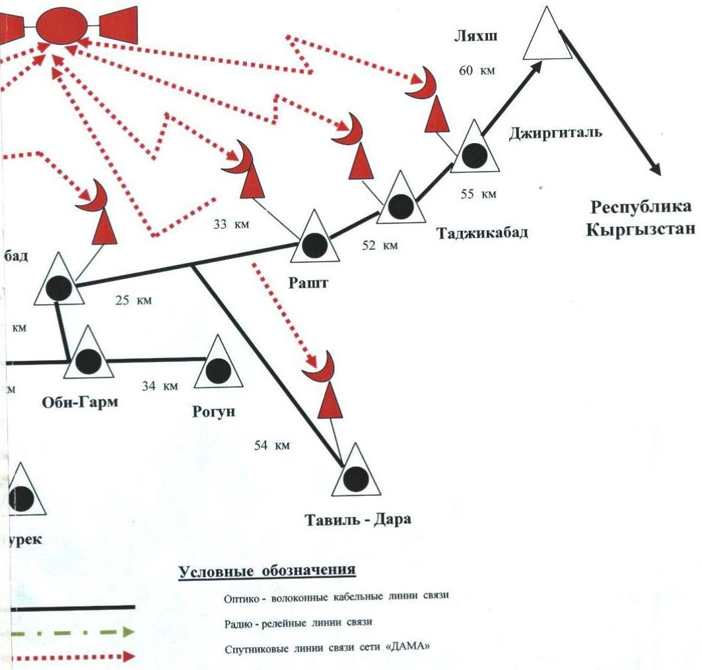

Рис. 2.1 Структурная схема существующей телефонной сети районов Раштской долины.

2.3 Анализ характеристик современных цифровых систем коммутации.
Обоснование выбора системы коммутации

При проектировании новой АТС практически всегда ставится вопрос о выборе оборудования.
В настоящее время из-за большой насыщенности рынка телекоммуникаций различными системами, имеющими примерно одинаковые технические характеристики, проблема выбора перестает быть чисто технико-экономической задачей и приобретает компонент, определяемый политикой в отношении поставщиков.
Рассматривая технические характеристики различных систем коммутации, ясно видно, что по своим возможностям они очень близки. По этому при выборе коммутационной системы необходимо особое внимание уделять местным условиям и финансовому положению предприятия.
Система ZJX-10 полностью удовлетворяет этим требованиям. Имея два вида выносных концентраторов, она позволяет гибко использовать свои ресурсы. Эта станция обладает высокой надёжностью благодаря дублированию всех основных функциональных узлов, простотой и качеством обслуживания. Данная коммутационная система реализует возможность расширять абонентскую сеть до 100 тысяч абонентов, что в масштабах района более чем достаточно.
Являясь полностью цифровой системой она позволяет создавать на своей базе различные сети (цифровые, беспроводного доступа и т. д.). Программное обеспечение дает возможность предоставления населению дополнительных услуг в широком диапазоне.
Технические параметры и построение станции позволяют снизить затраты на её обслуживание. Малый объем оборудования приводит к уменьшению занимаемой площади помещений. Модульное построение станции, использование современных технологий, система сигнализации обеспечивают простоту эксплуатации, снижают количество необходимого обслуживающего персонала.
На основании всего изложенного выше видно, что используя систему ZJX-10 существует реальная возможность добиться оптимального соотношения цена/качество, т.е. с наименьшими материальными затратами реконструировать станционные сооружения сельской телефонной сети.

